**华中科技大学曹林教授为我院师生讲学**

(通讯员：鄢思思）2024年12月11日晚，华中科技大学曹林教授在腾讯会议开展题为“抗拒冻结：深度表达是一场‘思维障碍赛’”的讲座，本场讲座由新闻学教研室主任王作剩老师主持，新闻与传播专业全体研究生参加。

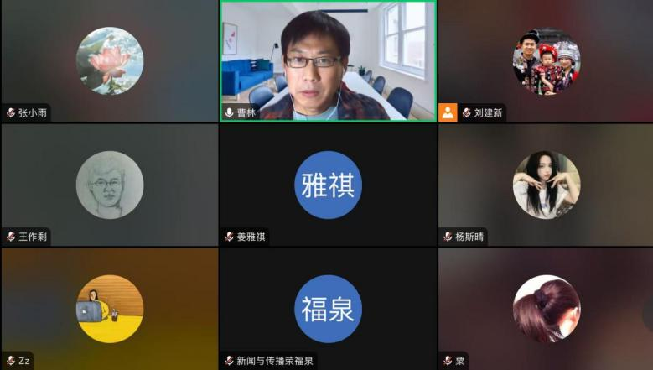

（图为讲座现场）

讲座伊始，曹林教授以现在大部分年轻人沉迷刷短视频，做手机的“人肉电池”这一现象点出今天讲座的主题：“抗拒冻结：深度表达是一场‘思维障碍赛’”。他指出大部分人都患有文字和思维讨好症，我们应该主动培养一种迟钝感，去丰富自己评判性思考的能力。批判性思考不是一种教条和一种凝固的立场，而是一种行动者的、反凝固的辩证法。

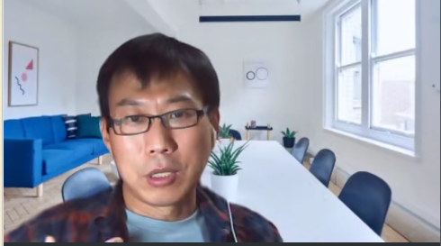

（图为曹林教授）

讲座尾声，曹林教授以“擦边”“六边形战士”等案例指出，作为新闻人必须要积累新闻评论的“问题意识”。新闻的本质是核实，不能人云亦云，必须以事实为基准，同时他鼓励同学们多阅读经典名著，多写评论文章，保持思维的活跃性。